Kazio Morkūno Vilkaviškio Švč. Mergelės Marijos Apsilankymo katedros vitražų projektų (1996–2004 m.) rinkinio restauravimas.

Rinkinio savininkas : Lietuvos nacionalinis muziejus, ikonografijos rinkinių skyrius.

Techninė specifikacija

Rinkinio kūrinių atlikimo technika (prieš restauravimą) : popierius, kartonas, guašas, juodas tušas, mišri.

Muziejinių vertybių būklė: Šis išskirtinis rinkinys į muziejų buvo perduotas prastos būklės. 18 vnt. ant popieriaus atliktų projektų/kartonų, jų pažeidimai - dideli įplyšimai, lenkimo žymės, pažeistas viršutinis dažų sluoksnis, nešvarumai ir kt., susukta į ritinius.

Restauravimo darbai turi būti atlikti atestuotų aukščiausios ir ekspertų kvalifikacinės kategorijos meno kūrinių ant popieriaus restauratorių. Restauratoriai privalo pateikti galiojančius kvalifikacinių kategorijų liudijimus išduotus Lietuvos Respublikos Kultūros Ministerijoje.

Restauravimo darbai turi būti atlikti įrengtose restauravimo dirbtuvėse, turinčiose vėdinimo sistemas, restauravimo įrangą, tyrimų labaratoriją ir veikiančiose vadovaujantis Lietuvos Respublikos Kultūros ministerijos įsakymu 2023 m. kovo 31 d. Nr. ĮV -262: Dėl muziejų rinkinių valdymo ir tvarkymo nuostatų.

Numatomi reikalingi darbai kiekvienam rinkinį sudarančiam kūriniui (18 vnt.) :

Restauravimo darbų programa:

Labaratorinių tyrimų atlikimas norint nustatyti tinkamiausią darbų metodiką.

Valymas: naudoti kūrinio ilgalaikiam išsaugojimui tinkamas restauracines priemones ir remtis meno kūrinių atliktų popieriuje restauravimo metodikomis, tyrimais nustačius poreikį, dezinfekuoti.

Konservavimas/Restauravimas : naudoti kūrinio ilgalaikiam išsaugojimui tinkamas konservavimo ir restauravimo priemones ir remtis meno kūrinių atliktų popieriuje restauravimo metodikomis.

Fotofiksavimas- Fotografuoti atliekamus darbus ir nuolat fiksuoti darbų eigą.

Restauravimo dokumentacijos rengimas. Pildyti restauravimo žurnalą aprašant muziejinių vertybių būklę. Parengti restauravimo dokumentaciją: restauravimo pasą.

Tinkamas paruošimas saugojimui. Naudoti popieriaus saugojimui (tinkamo rūgštingumo) medžiagas:
perklojimo popierių, ritinius.

Darbų programa turi būti patvirtinta Restauravimo tarybos.

Baigti darbai turi būti priimti Restauravimo tarybos.

Restauravimo ir dokumentacijos paruošimo darbus reikia atlikti per einamuosius metus iki numatyto projekto įgyvendinimo pabaigos 2026 m. gruodžio 15 d.

Maksimali paslaugų kaina: 21 200 eurų.

Pridedama:

Muziejinių vertybių sąrašas restauravimui:
Kazio Morkūno vitražų projektų Druskininkų sanatorijos „Eglė“ (1975-1977 m.) ir ciklo „Senolių keliai“ (1997-2000 m.) eskizinių projektų restauravimas
Du komplektai
18 vnt.

Muziejinės vertybės pavadinimas/kataloginiai duomenys(inv. Nr.)/atlikimo technika/matmenys/  nuotrauka | Būklė | Darbų programa  (trumpas programos aprašas) | Siektinas Rezultatas | Dokumentacijos parengimas ( siektinas rezultatas)
- GRD 126915/1  Kairė kompozicijos pusė "Vaikystė"; milimetrinis popierius, guašas, tušas, pastelė, 307 x 157 cm.  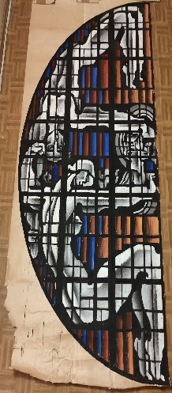 | patenkinama, aplamdytas, nešvarus, įplyšę pakraščiai, trūksta viršutinio kairio kampo | Tyrimai.  Valymas.  Klijavimas.  Konservavimas/restauravimas  Fotofiksavimas  Restauravimo dokumentacijos parengimas  Tinkamas paruošimas saugojimui | Restauruotas kūrinys: išvalytas, sutvirtintas, suklijuoti įplyšimai. Perklota vaizdinė dalis tinkamu saugojimui popieriumi ir suvyniota ant ritinio. | Paruošta restauravimo dokumentacija: Restauravimo pasas, kuriame nurodyta muziejinės vertybės būklės aprašas, darbų programa patvirtinta restauravimo tarybos, aprašyti procesai nurodant restauravimui naudojamas medžiagas. Pase nuotraukos prieš restauravimą/restauravimo eigoje ir po restauravimo.
- GRD 126915/2  Dešinė kompozicijos pusė "Jaunystė"; milimetrinis popierius, guašas, tušas, pastelė, 306 x 156,5 cm.  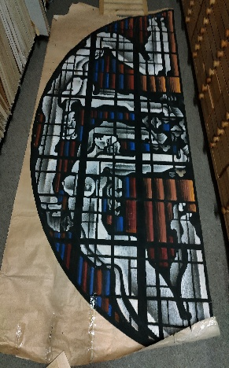 | Patenkinama: aplamdytas, nešvarus, įplyšę pakraščiai, nuplyšęs viršutinis  dešinys kampas. | Tyrimai  Valymas  Konservavimas/restauravimas  Fotofiksavimas  Restauravimo dokumentacijos parengimas  Tinkamas paruošimas saugojimui | Restauruotas kūrinys: išvalytas, sutvirtintas, suklijuoti įplyšimai. Perklota vaizdinė dalis tinkamu saugojimui popieriumi ir suvyniota ant ritinio. | Paruošta restauravimo dokumentacija: Restauravimo pasas, kuriame nurodyta muziejinės vertybės būklės aprašas, darbų programa patvirtinta restauravimo tarybos, aprašyti procesai nurodant restauravimui naudojamas medžiagas. Pase nuotraukos prieš restauravimą/restauravimo eigoje ir po restauravimo.
- GRD 126916/1  Dešinė kompozicijos pusė "Derlius"; milimetrinis popierius, guašas, tušas, 307 x 156,5 cm.  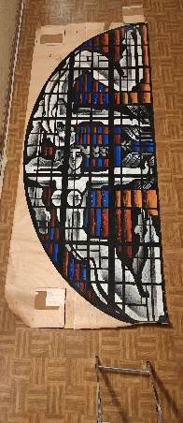 | Patenkinama: aplamdytas, nešvarus, vietomis aptrupėję dažai. | Tyrimai  Valymas  Konservavimas/restauravimas  Fotofiksavimas  Restauravimo dokumentacijos parengimas  Tinkamas paruošimas saugojimui | Restauruotas kūrinys: išvalytas, sutvirtintas, suklijuoti įplyšimai. Perklota vaizdinė dalis tinkamu saugojimui popieriumi ir suvyniota ant ritinio. | Paruošta restauravimo dokumentacija: Restauravimo pasas, kuriame nurodyta muziejinės vertybės būklės aprašas, darbų programa patvirtinta restauravimo tarybos, aprašyti procesai nurodant restauravimui naudojamas medžiagas. Pase nuotraukos prieš restauravimą/restauravimo eigoje ir po restauravimo.
- GRD 126916/2  Kairė kompozicijos pusė "Mokslas"; milimetrinis popierius, guašas, tušas; 309,5 x 156 cm. vietomis aptrupėję dažai, įplyšę pakraščiai  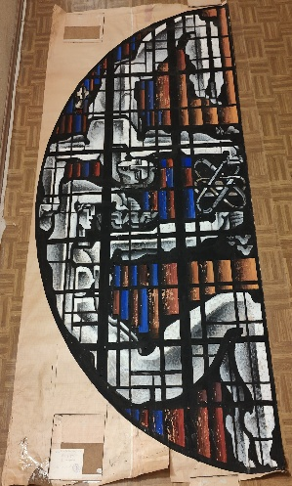 | Patenkinama: aplamdytas, nešvarus, | Tyrimai  Valymas  Konservavimas/restauravimas  Fotofiksavimas  Restauravimo dokumentacijos parengimas  Tinkamas paruošimas saugojimui | Restauruotas kūrinys: išvalytas, sutvirtintas, suklijuoti įplyšimai. Perklota vaizdinė dalis tinkamu saugojimui popieriumi ir suvyniota ant ritinio. | Paruošta restauravimo dokumentacija: Restauravimo pasas, kuriame nurodyta muziejinės vertybės būklės aprašas, darbų programa patvirtinta restauravimo tarybos, aprašyti procesai nurodant restauravimui naudojamas medžiagas. Pase nuotraukos prieš restauravimą/restauravimo eigoje ir po restauravimo.
5. GRD 126879/2  Vitražo „Prūsijos sukilimo vadas Herkus Mantas / Lietuvos didysis kunigaikštis Gediminas" eskizas; popierius, juodas tušas, guašas,224,5x233,5 cm.  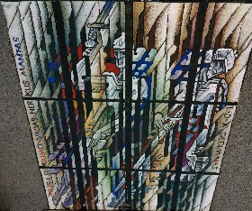 | Būklė: patenkinama, aplamdytas,  įplyšę pakraščiai, vietomis nutrupėję dažai, didelis įplyšimas centrinėje dalyje, pažeidimai viršutinės kraštinės centre, nešvarus. | Tyrimai  Valymas  Konservavimas/restauravimas  Fotofiksavimas  Restauravimo dokumentacijos parengimas  Tinkamas paruošimas saugojimui | Restauruotas kūrinys: išvalytas, sutvirtintas, suklijuoti įplyšimai. Perklota vaizdinė dalis tinkamu saugojimui popieriumi ir suvyniota ant ritinio. | Paruošta restauravimo dokumentacija: Restauravimo pasas, kuriame nurodyta muziejinės vertybės būklės aprašas, darbų programa patvirtinta restauravimo tarybos, aprašyti procesai nurodant restauravimui naudojamas medžiagas. Pase nuotraukos prieš restauravimą/restauravimo eigoje ir po restauravimo.
6. GRD 126879/3  Vitražo „Lietuvos didysis kunigaikštis Kęstutis / Lietuvos didysis kunigaikštis Vytautas  Didysis" eskizas (įgyvendintas 2006 m. Seinų Žiburio mokykloje); popierius, juodas tušas,  Guašas,226,5x236 cm.  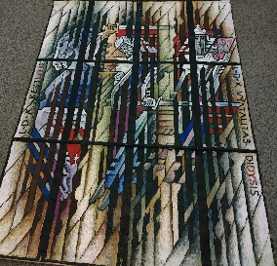 | Patenkinama: aplamdytas, įplyšę pakraščiai, vietomis nutrupėję dažai, nešvarus. | Tyrimai  Valymas  Konservavimas/restauravimas  Fotofiksavimas  Restauravimo dokumentacijos parengimas  Tinkamas paruošimas saugojimui | Restauruotas kūrinys: išvalytas, sutvirtintas, suklijuoti įplyšimai. Perklota vaizdinė dalis tinkamu saugojimui popieriumi ir suvyniota ant ritinio. | Paruošta restauravimo dokumentacija: Restauravimo pasas, kuriame nurodyta muziejinės vertybės būklės aprašas, darbų programa patvirtinta restauravimo tarybos, aprašyti procesai nurodant restauravimui naudojamas medžiagas. Pase nuotraukos prieš restauravimą/restauravimo eigoje ir po restauravimo.
- GRD 126879/4  Vitražo „Lietuvos didysis kunigaikštis Algirdas / Lietuvos didysis kunigaikštis ir Lenkijos karalius Jogaila" eskizas; popierius, juodas tušas, guašas, 225x236,5 cm.  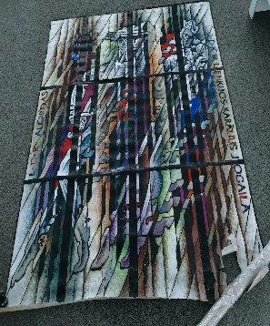 | Būklė: patenkinama, aplamdytas, įplyšę pakraščiai, stipriai pažeistas apatinis dešinys kampas. | Tyrimai  Valymas  Konservavimas/restauravimas  Fotofiksavimas  Restauravimo dokumentacijos parengimas  Tinkamas paruošimas saugojimui. | Restauruotas kūrinys: išvalytas, sutvirtintas, suklijuoti įplyšimai. Perklota vaizdinė dalis tinkamu saugojimui popieriumi ir suvyniota ant ritinio. | Paruošta restauravimo dokumentacija: Restauravimo pasas, kuriame nurodyta muziejinės vertybės būklės aprašas, darbų programa patvirtinta restauravimo tarybos, aprašyti procesai nurodant restauravimui naudojamas medžiagas. Pase nuotraukos prieš restauravimą/restauravimo eigoje ir po restauravimo.
8. GRD 126879/5  Vitražo „Lietuvos didžiosios Kunigaikštystės kancleris Albertas Goštautas / Lietuvos didžiosios Kunigaikštystės Didysis etmonas Jonušas Radvila" eskizas; popierius, juodas  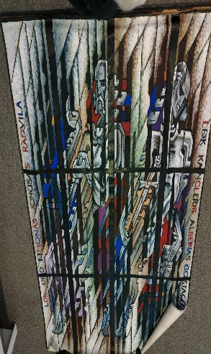  tušas, guašas, pastelė, 229x235 cm. | Patenkinama: aplamdytas, įplyšę pakraščiai, nešvarus. | Tyrimai  Valymas  Konservavimas/restauravimas  Fotofiksavimas  Restauravimo dokumentacijos parengimas  Tinkamas paruošimas saugojimui | Restauruotas kūrinys: išvalytas, sutvirtintas, suklijuoti įplyšimai. Perklota vaizdinė dalis tinkamu saugojimui popieriumi ir suvyniota ant ritinio. | Paruošta restauravimo dokumentacija: Restauravimo pasas, kuriame nurodyta muziejinės vertybės būklės aprašas, darbų programa patvirtinta restauravimo tarybos, aprašyti procesai nurodant restauravimui naudojamas medžiagas. Pase nuotraukos prieš restauravimą/restauravimo eigoje ir po restauravimo.
- GRD 126879/6  Vitražo „Šventasis Kazimieras/Martynas Mažvydas" eskizas; popierius, juodas tušas,  Guašas, 229x236 cm.  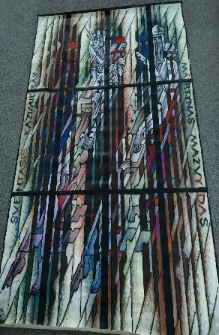 | Patenkinama: aplamdytas, įplyšę pakraščiai. | Tyrimai  Valymas  Konservavimas/restauravimas  Fotofiksavimas  Restauravimo dokumentacijos parengimas  Tinkamas paruošimas saugojimui | Restauruotas kūrinys: išvalytas, sutvirtintas, suklijuoti įplyšimai. Perklota vaizdinė dalis tinkamu saugojimui popieriumi ir suvyniota ant ritinio. | Paruošta restauravimo dokumentacija: Restauravimo pasas, kuriame nurodyta muziejinės vertybės būklės aprašas, darbų programa patvirtinta restauravimo tarybos, aprašyti procesai nurodant restauravimui naudojamas medžiagas. Pase nuotraukos prieš restauravimą/restauravimo eigoje ir po restauravimo.
10. GRD 126879/7  Vitražo „Kunigas Antanas Mackevičius" eskizas; popierius, juodas tušas, guašas, 229x236 cm  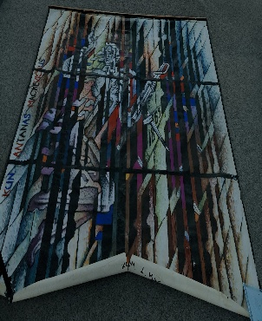 | Patenkinama:aplamdytas, įplyšę pakraščiai, stipriai įplyšusi apačia, nuplėštas apatinis  kairys kampas. | Tyrimai  Valymas  Konservavimas/restauravimas  Fotofiksavimas  Restauravimo dokumentacijos parengimas  Tinkamas paruošimas saugojimui | Restauruotas kūrinys: išvalytas, sutvirtintas, suklijuoti įplyšimai. Perklota vaizdinė dalis tinkamu saugojimui popieriumi ir suvyniota ant ritinio. | Paruošta restauravimo dokumentacija: Restauravimo pasas, kuriame nurodyta muziejinės vertybės būklės aprašas, darbų programa patvirtinta restauravimo tarybos, aprašyti procesai nurodant restauravimui naudojamas medžiagas. Pase nuotraukos prieš restauravimą/restauravimo eigoje ir po restauravimo.
11. GRD 126879/9  Vitražo „Dr. Vincas Kudirka / Dr. Jonas Basanavičius" eskizas; 1999 m.; popierius, juodas tušas, guašas, 224x235 cm  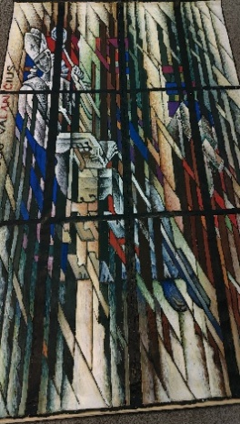 | Patenkinama: aplamdytas, įplyšę pakraščiai, vietomis nutrupėję dažai, nešvarus. | Tyrimai  Valymas  Konservavimas/restauravimas  Fotofiksavimas  Restauravimo dokumentacijos parengimas  Tinkamas paruošimas saugojimui | Restauruotas kūrinys: išvalytas, sutvirtintas, suklijuoti įplyšimai. Perklota vaizdinė dalis tinkamu saugojimui popieriumi ir suvyniota ant ritinio. | Paruošta restauravimo dokumentacija: Restauravimo pasas, kuriame nurodyta muziejinės vertybės būklės aprašas, darbų programa patvirtinta restauravimo tarybos, aprašyti procesai nurodant restauravimui naudojamas medžiagas. Pase nuotraukos prieš restauravimą/restauravimo eigoje ir po restauravimo.
12. GRD 126879/10  Vitražo „Vilius Starosta-Vydūnas/Jonas Mačiulis-Maironis" eskizas; popierius, juodas tušas, guašas, 225x236 cm.  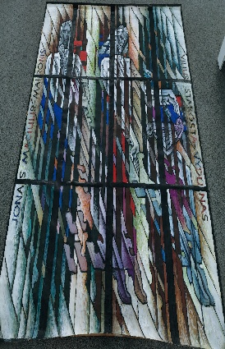 | Patenkinama: aplamdytas, nedideli įplyšimai pakraščiuose. | Tyrimai  Valymas  Konservavimas/restauravimas  Fotofiksavimas  Restauravimo dokumentacijos parengimas  Tinkamas paruošimas saugojimui | Restauruotas kūrinys: išvalytas, sutvirtintas, suklijuoti įplyšimai. Perklota vaizdinė dalis tinkamu saugojimui popieriumi ir suvyniota ant ritinio. | Paruošta restauravimo dokumentacija: Restauravimo pasas, kuriame nurodyta muziejinės vertybės būklės aprašas, darbų programa patvirtinta restauravimo tarybos, aprašyti procesai nurodant restauravimui naudojamas medžiagas. Pase nuotraukos prieš restauravimą/restauravimo eigoje ir po restauravimo.
- GRD 126879/11  Vitražo „Lietuvos prezidentas Antanas Smetona/Lietuvos savanoris Povilas Lukšys" I varianto eskizas; popierius, juodas tušas, guašas, 229x234,5 cm.  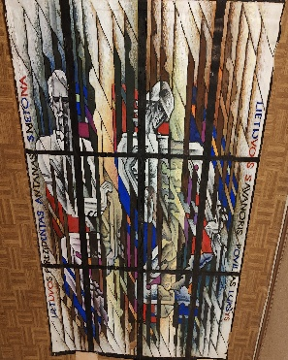 | Patenkinama: aplamdytas, įplyšę pakraščiai, lapo pažeidimai, nuplyšusi dešinė kraštinė. | Tyrimai  Valymas  Konservavimas/restauravimas  Fotofiksavimas  Restauravimo dokumentacijos parengimas  Tinkamas paruošimas saugojimui | Restauruotas kūrinys: išvalytas, sutvirtintas, suklijuoti įplyšimai. Perklota vaizdinė dalis tinkamu saugojimui popieriumi ir suvyniota ant ritinio. | Paruošta restauravimo dokumentacija: Restauravimo pasas, kuriame nurodyta muziejinės vertybės būklės aprašas, darbų programa patvirtinta restauravimo tarybos, aprašyti procesai nurodant restauravimui naudojamas medžiagas. Pase nuotraukos prieš restauravimą/restauravimo eigoje ir po restauravimo.
- GRD 126879/12  Vitražo „Lietuvos prezidentas Antanas Smetona/Lietuvos savanoris Povilas Lukšys" II varianto eskizas; popierius, juodas tušas, guašas, 230x233,5 cm.  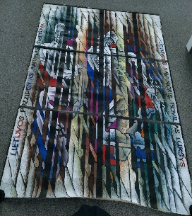 | aplamdytas, įplyšę pakraščiai. | Tuyrimai  Valymas  Konservavimas/restauravimas  Fotofiksavimas  Restauravimo dokumentacijos parengimas  Tinkamas paruošimas saugojimui | Restauruotas kūrinys: išvalytas, sutvirtintas, suklijuoti įplyšimai. Perklota vaizdinė dalis tinkamu saugojimui popieriumi ir suvyniota ant ritinio. | Paruošta restauravimo dokumentacija: Restauravimo pasas, kuriame nurodyta muziejinės vertybės būklės aprašas, darbų programa patvirtinta restauravimo tarybos, aprašyti procesai nurodant restauravimui naudojamas medžiagas. Pase nuotraukos prieš restauravimą/restauravimo eigoje ir po restauravimo.
- GRD 126879/13  Vitražo „Lietuvos Respublikos prezidentas Dr. Kazys Grinius / Lietuvos Respublikos prezidentas Aleksandras Stulginskis" eskizas;popierius, juodas tušas, guašas, 228x234 cm.  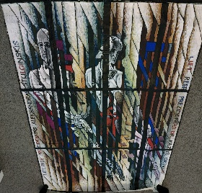 | aplamdytas, įplyšę pakraščiai, nešvarus. | Valymas  Konservavimas/restauravimas  Fotofiksavimas  Restauravimo dokumentacijos parengimas  Tinkamas paruošimas saugojimui | Restauruotas kūrinys: išvalytas, sutvirtintas, suklijuoti įplyšimai. Perklota vaizdinė dalis tinkamu saugojimui popieriumi ir suvyniota ant ritinio. | Paruošta restauravimo dokumentacija: Restauravimo pasas, kuriame nurodyta muziejinės vertybės būklės aprašas, darbų programa patvirtinta restauravimo tarybos, aprašyti procesai nurodant restauravimui naudojamas medžiagas. Pase nuotraukos prieš restauravimą/restauravimo eigoje ir po restauravimo.
- GRD 126879/12  Vitražo „Lietuvos prezidentas Antanas Smetona/Lietuvos savanoris Povilas Lukšys" II varianto eskizas; popierius, juodas tušas, guašas, 230x233,5 cm. | Patenkinama: aplamdytas, įplyšę pakraščiai. | Tyrimai  Valymas  Konservavimas/restauravimas  Fotofiksavimas  Restauravimo dokumentacijos parengimas  Tinkamas paruošimas saugojimui | Restauruotas kūrinys: išvalytas, sutvirtintas, suklijuoti įplyšimai. Perklota vaizdinė dalis tinkamu saugojimui popieriumi ir suvyniota ant ritinio | Paruošta restauravimo dokumentacija: Restauravimo pasas, kuriame nurodyta muziejinės vertybės būklės aprašas, darbų programa patvirtinta restauravimo tarybos, aprašyti procesai nurodant restauravimui naudojamas medžiagas. Pase nuotraukos prieš restauravimą/restauravimo eigoje ir po restauravimo.
- GRD 126879/13  Vitražo „Lietuvos Respublikos prezidentas Dr. Kazys Grinius / Lietuvos Respublikos prezidentas Aleksandras Stulginskis" eskizas;popierius, juodas tušas, guašas, 228x234 cm | Patenkinama: aplamdytas, įplyšę pakraščiai, nešvarus. | Tyrimai  Valymas  Konservavimas/restauravimas:  Fotofiksavimas  Restauravimo dokumentacijos parengimas  Tinkamas paruošimas saugojimui | Restauruotas kūrinys: išvalytas, sutvirtintas, suklijuoti įplyšimai. Perklota vaizdinė dalis tinkamu saugojimui popieriumi ir suvyniota ant ritinio | Paruošta restauravimo dokumentacija: Restauravimo pasas, kuriame nurodyta muziejinės vertybės būklės aprašas, darbų programa patvirtinta restauravimo tarybos, aprašyti procesai nurodant restauravimui naudojamas medžiagas. Pase nuotraukos prieš restauravimą/restauravimo eigoje ir po restauravimo.
- GRD 126879/14  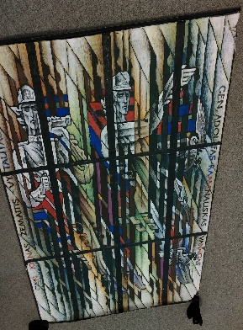  Vitražo „Generolas Jonas Žemaitis-Vytautas / Generolas Adolfas Ramanauskas-Vanagas" eskizas; popierius, juodas tušas, guašas, 226x234 cm. | Patenkinama: aplamdytas, įplyšę pakraščiai, nešvarus. | Tyrimai  Valymas  Konservavimas/restauravimas:  Fotofiksavimas  Restauravimo dokumentacijos parengimas  Tinkamas paruošimas saugojimui | Restauruotas kūrinys: išvalytas, sutvirtintas, suklijuoti įplyšimai. Perklota vaizdinė dalis tinkamu saugojimui popieriumi ir suvyniota ant ritinio | Paruošta restauravimo dokumentacija: Restauravimo pasas, kuriame nurodyta muziejinės vertybės būklės aprašas, darbų programa patvirtinta restauravimo tarybos, aprašyti procesai nurodant restauravimui naudojamas medžiagas. Pase nuotraukos prieš restauravimą/restauravimo eigoje ir po restauravimo.

Už projekto vykdymą atsakingas asmuo: Eglė Odinienė LNM restauravimo centro vadovė, egle.odiniene@lnm.lt, +37064348968

